구현부:

Table contents 의 column:

contents_id int primary key auto_increment : 게시물들 고유 번호  
bbs_id int : 게시물이 속한 게시판의 id <-bbs table과 연결됨, FK  
bbs_title varchar(40) : 게시물의 제목  
bbs_content varchar(2048) : 게시물의 본문  
bbs_date datetime : 작성일시  
nickname varchar(20) : 닉네임 <- user table과 밀접함, (FK 아님!)   
bbs_likes int : 좋아요 수  
bbs_stars int : 스크랩 수  
bbs_comments int : 댓글 수  
i_user int : 유저 고유번호 <- user table과 연결됨, FK  
bbs_available boolean default 1 : 삭제된 글인지 아닌지 여부 판단

이 column 들 중, bbs_title, bbs_content, bbs_date, nickname, bbs_llikes, bbs_comments record 들이 사용자에게 보여진다.

Contents table은 게시판 종류 상관 없이 모든 게시물의 정보를 가지고 있는 Table이다.

**추가설명**

**게시물 고유번호 (contents_id)**말 그대로 게시물의 고유 번호입니다. PK로 설정되어 있으며, auto_increment 입니다.  
때문에, 작성 순서대로 contents_id가 부여되며, 이 값이 높을수록 최근에 생성된 Data입니다.  
이 점을 이용하여, 시간순서대로 정렬할 때 bbs_date 보단 contents_id로 정렬하는게 속도가 더 빠릅니다.

**작성일시(bbs_date)**   
현재 시간으로부터 60초 이내 : ‘방금’  
현재 시간으로부터 60분 이내 : ‘X분 전’  
오늘 작성됨 : ‘Hour:Minutes’  
그 이외 : ‘Month/Date’ 의 형식을 따른다.

**게시물의 본문(bbs_content)**겉으로만 보면 특정 글자 수, 행 수에 따라 record를 가공하여 가져오는 것 처럼 보이지만,  
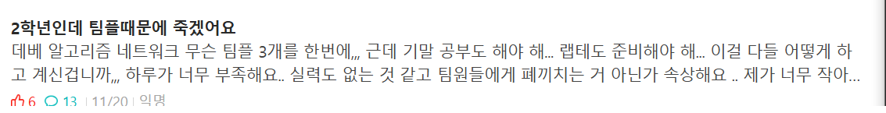

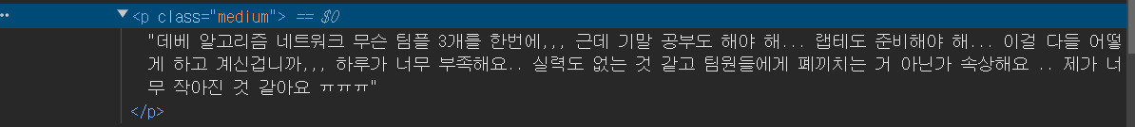

놀랍게도 record 전체를 가져온 후 프론트엔드에게 맡겨버림. (실화)  
조금 개선해서 글자 수가 50을 넘어갈 때, Lorem ipsum dolor sit amet… , ‘…’을 추가  
(솔직히 어떤게 더 나은 선택인지는 모르겠습니다. 쿼리에서 string 처리하면서 걸리는 시간이 더 걸릴거 같기도 합니다.)

**닉네임(nickname)**글을 작성할 때, 익명여부를 결정할 수 있습니다. 물론 DB에 익명여부 판단 column을 만든 후,  
data를 가져올 때 해당 column에 따라 nickname을 익명으로 보이게 만들 수도 있습니다.   
nickname, ‘Anonymous’ column이 필요합니다.

그러나, 익명으로 글을 작성하여 post를 할 때, nickname을 ‘익명’으로 하여 post 해도 됩니다.  
DB에 nickname이 익명으로 떠도, i_user 를 통해 유저 정보를 알 수 있습니다.  
-> nickname, i_user column 사용

(어떤 글의 작성자 정보를 알아보려고 할 때, nickname으로도 사용자를 찾을 수도 있겠지만, int 기반 query가 varchar보다 빠릅니다. 또한, 해당 row의 anonymous column이 1인지 0인지 판단하는 데에 시간이 소요됩니다.)

**좋아요, 댓글 수(bbs_likes, comments)**좋아요와 댓글 수가 1개 이상일때만 표시가 되는데, 이건 프론트에서 해결해야 할 문제가 아닌가 싶습니다. (보임/안보임 이 2가지 상태이기에)

**삭제된 글인지? (bbs_available)**사용자가 글을 삭제하는 경우가 있습니다. 하지만 대부분의 서비스는 사용자가 글을 삭제한다고 해도, DB에서 삭제하지는 않습니다. (관리하는 측면에서 편함)  
이를 위해 bbs_available column이 있으며, default를 1로 설정하여 글이 작성되면 자동으로 1이 할당됩니다. 또한, bbs_available의 값이 1인 경우에만 사용자에게 노출됩니다.  
( 0의 경우 사용자의 삭제, 관리자의 삭제 등으로 이루어짐)

**코드**사실 이 부분도 구현할까 말까 고민했는데, 만들면 API가 아니라 webpage 만들기에 가까울 거 같아서 설명만 적어 놨습니다.이걸 발표에 넣어도 될지 말지는 잘 모르겠습니다…. 설명 하신다면 실제로 구현하면 이렇게도 바뀔 수 있다고 하는 게 좋지 않을까 싶습니다..

쿼리에 limit 20 구문이 있습니다. Contents_id 로 내림차순 정렬한 후, 20개의 게시물만 가져옵니다.

그런데 한 페이지에 20개의 data만 가져온다는 부분을 생각해봐야 합니다.  
contents_id가 1~ 60까지 존재한다면, 1페이지에는 41~60번, 2페이지에는 21~40번, 3페이지에는 1~20번의 data들을 가져와야 합니다.

어떤 방법으로 현재 보고있는 page_number을 알아 낸 후,

SELECT * FROM BBS WHERE contents_id < ? AND bbs_available = 1 ORDER BY contents_id DESC LIMIT 20;

? 에는 가장 최신글의 (contents_id +1) – (현재 page_number -1 ) * 20이 들어갑니다.  
가장 최신글은 60번이고, 현재 페이지가 2번이라면, 61 – (2-1) * 20 = 41이 들어가게되고,   
1~40 까지의 data를 가져온 후 20개의 data만 가져옵니다. (21~40)

페이지 별로 데이터를 가져오고 싶다면, 이렇게 하지 않을까 싶습니다.

실행 결과:

중략

테스트 한다고 값을 바꿨었습니다. 결과가 다를 수도 있을 듯 합니다.